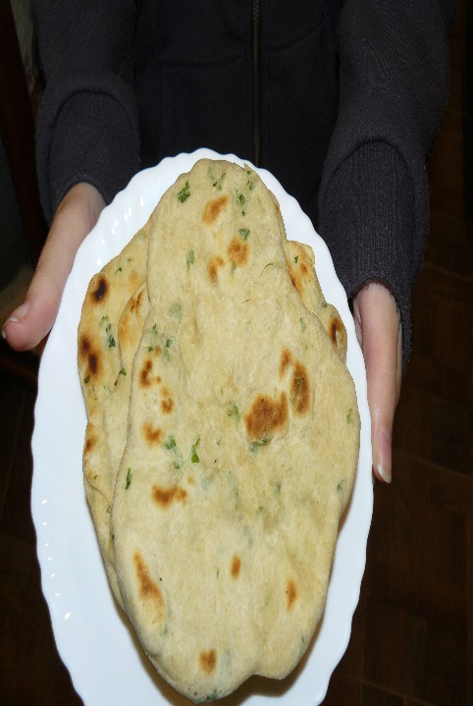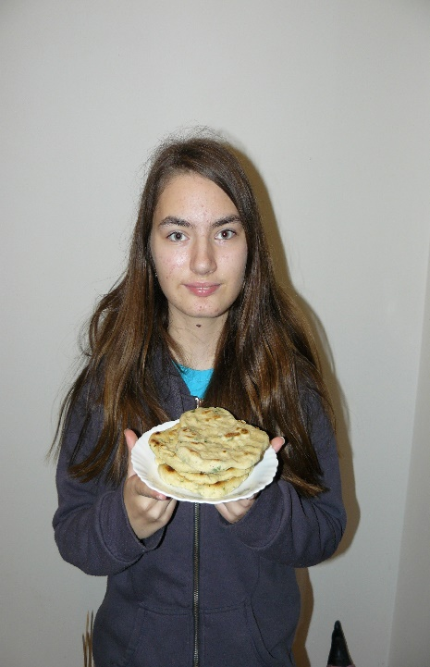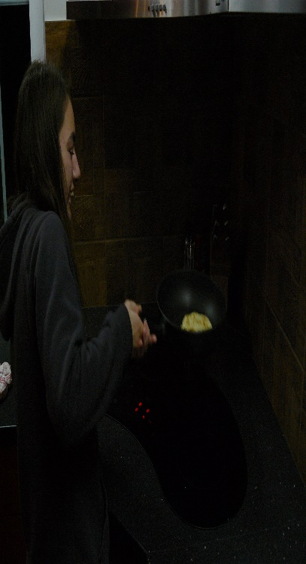
Jako domácí úkol jsem se rozhodla udělat placky, protože je v pravěku také dělali. Přiznám se, že mi s tím maminka musela trochu pomoci. Říkala mi, co mám dělat, a ukázala mi jak na to. Snažila jsem se to dělat sama, do těsta jsem přidala bylinky. Z těsta jsem udělala placky a dala je ohřát na pánev. No nakonec samozřejmě kousek té lásky. Nejvíc mě bavilo přehazovat placky na pánvi. To je na třetím obrázku. Na prvním a druhém už jsou placky hotové.

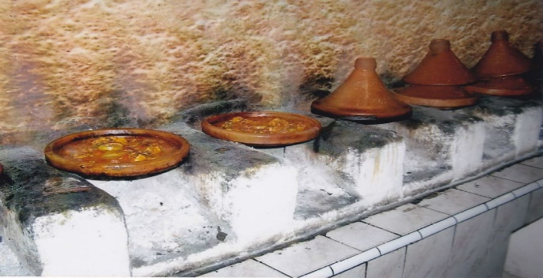
A takhle se v minulosti ohřívalo jídlo na kameni a v některých koutech světa se to dělá dodnes např. v Maroku.

